目 录
1.燃烬图 2
2.todoList 2
3.今日进度 3
3.1确定需求，写技术原型 3
3.2下载微信开发工具 3
3.3查看正则表达式 3
3.4查看微信小程序中的正则表达式样例 6

1.燃烬图
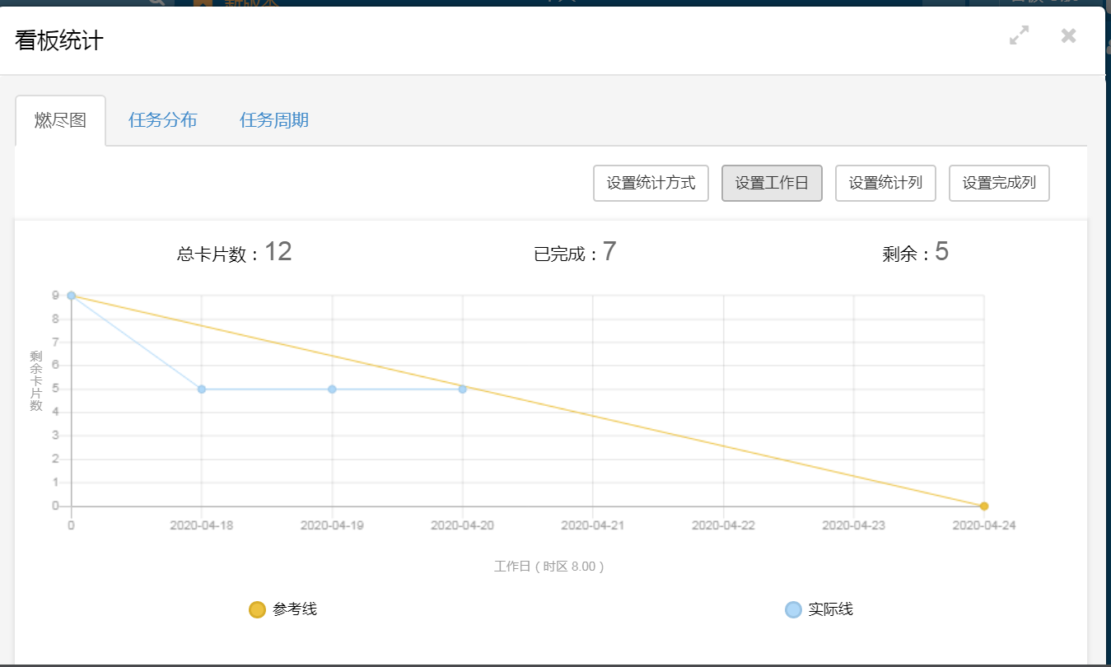

2.todoList
任务ID | 任务 | 任务执行人 | 任务截止时间 | 任务状态
1 | 分析任务需求 | 杨萍 | 2020.04.18 | 已完成
2 | 下载工具 | 杨萍 | 2020.04.18 | 已完成
3 | 写技术原型列表 | 杨萍 | 2020.04.18 | 已完成
4 | 查找学习小程序的正则表达式 | 杨萍 | 2020.04.18 | 已完成
5 | 修改技术原型 | 杨萍 | 2020.04.19 | 已完成
6 | 用墨刀做快速原型 | 杨萍 | 2020.04.19 | 已完成
7 | 修改墨刀快速原型 | 杨萍 | 2020.04.20 | 已完成
8 | 熟悉微信小程序 | 杨萍 | 2020.04.21 | 未完成
9 | 写一个简单的正则表达式程序 | 杨萍 | 2020.04.22 | 未完成
10 | 搜集多个正则表达式算法 | 杨萍 | 2020.04.23 | 未完成
11 | 写多个正则表达式程序 | 杨萍 | 2020.04.24 | 未完成
12 | 测试程序 | 杨萍 | 2020.04.25 | 未完成

3.今日进度

3.1

